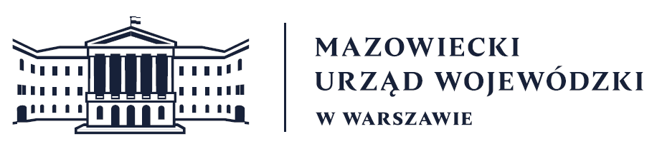
Wydział Bezpieczeństwa i Zarządzania Kryzysowego
Warszawa, dnia 26.04.2026 r.
WBZK-I.6335.4.115.2026

PROGNOZA POGODY DLA WOJ. MAZOWIECKIEGO

Ważność: od godz. 07:30 dnia 26.04.2026 do godz. 07:30 dnia 27.04.2026
W dzień zachmurzenie umiarkowane i duże, pod wieczór na ogół małe. Przelotne opady deszczu, deszczu ze śniegiem oraz krupy śnieżnej. Na wschodzie możliwe słabe burze. Temperatura maksymalna od 7°C na północnym wschodzie do 11°C na zachodzie i w centrum. Wiatr umiarkowany i dość silny, na południu i wschodzie okresami silny (do 50 km/h),
w porywach do 80 km/h, północno-zachodni.
W nocy zachmurzenie na ogół małe. Temperatura minimalna od -1°C do 1°C. Wiatr słaby
i umiarkowany, początkowo na wschodzie porywisty, zachodni i północno-zachodni.

PROGNOZA POGODY NA KOLEJNĄ DOBĘ

Ważność: od godz. 07:30 dnia 27.04.2026 do godz. 07:30 dnia 28.04.2026
W dzień zachmurzenie przeważnie małe i umiarkowane. Temperatura maksymalna od 11°C do 14°C. Wiatr słaby i umiarkowany, okresami porywisty, północno-zachodni.
W nocy zachmurzenie na ogół umiarkowane. Temperatura minimalna od -1°C do 2°C.
Wiatr słaby i umiarkowany, z kierunków północnych.

Dyżurny synoptyk: Katarzyna Ścisłowska
Godzina i data wydania: godz. 06:14 dnia 26.04.2026
Dyżurny WCZK
Krzysztof Wyszyński

